**ID Requerimiento: 565**

**Nombre del Requerimiento: DYC_MAT-DyC_Consultar información en PIAC**

## Tabla de Versiones y Modificaciones

| Versión | Descripción del cambio | Responsable de la Versión | Fecha |
| --- | --- | --- | --- |
| 1 | Creación del documento | Alethia Berenice Cosme Jiménez | 22/04/2019 |
| 1.1 | Versión aprobada para firma. | Armando Avendaño Aguilar | 07/05/2019 |

**TABLA DE CONTENIDO**

Tabla de Versiones y Modificaciones 1

Módulo: Reporte de dictamen IVA (información común PF y PM) 2

ESTILOS 2

Descripción de Elementos 9

Descripción de Campos 15

Módulo: Reporte de dictamen IVA (información personas físicas) 46

ESTILOS 46

Descripción de Elementos 48

Descripción de Campos 50

Módulo: Reporte de dictamen IVA (información personas morales) 54

ESTILOS 54

Descripción de Elementos 56

Descripción de Campos 59

Módulo: Reporte de dictamen IVA (información común PF y PM)

ESTILOS

|  |  |
| --- | --- |
| Nombre de la Pantalla: | Reporte de IVA información común para personas físicas y morales. |
| Objetivo: | Mostrar la información contenida en el reporte de IVA para personas físicas y morales. |
| Casos de uso relacionados: | 21_983_ECU_GenerarReporteIVA |
|  |  |
|  |  |

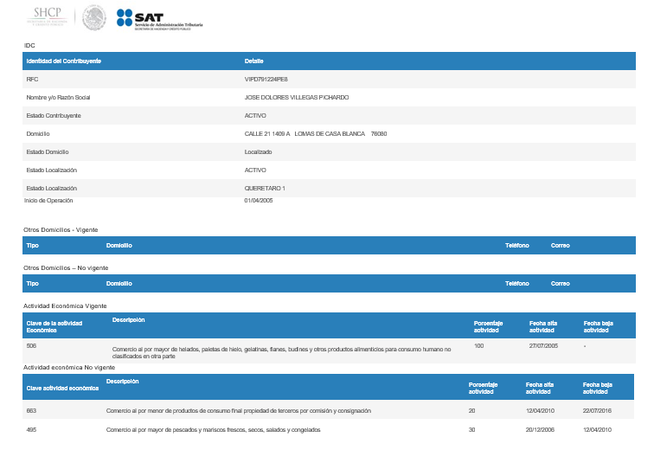

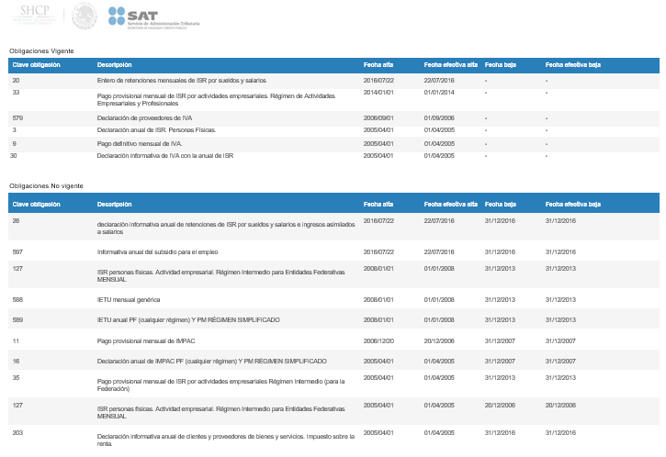

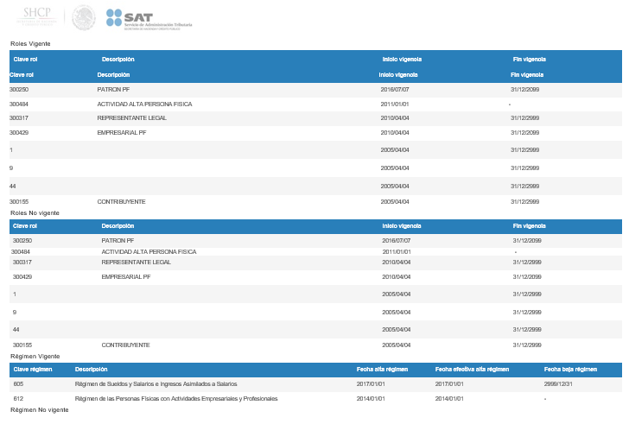

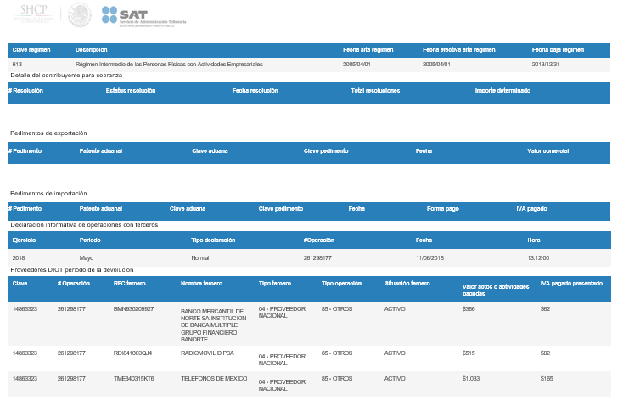

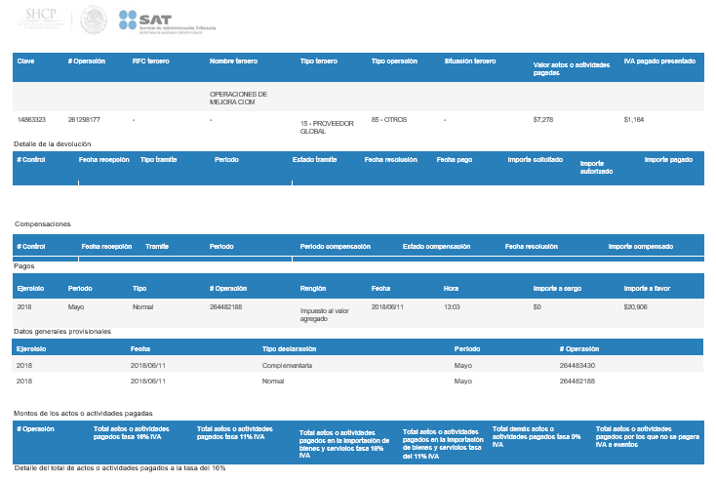

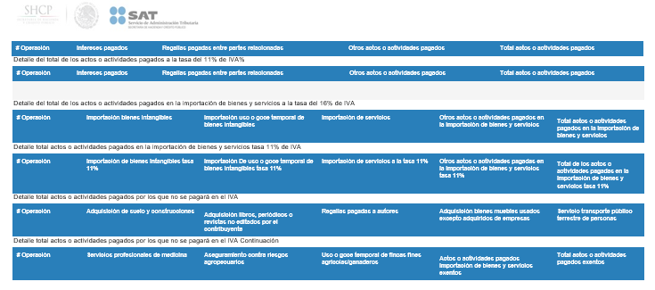

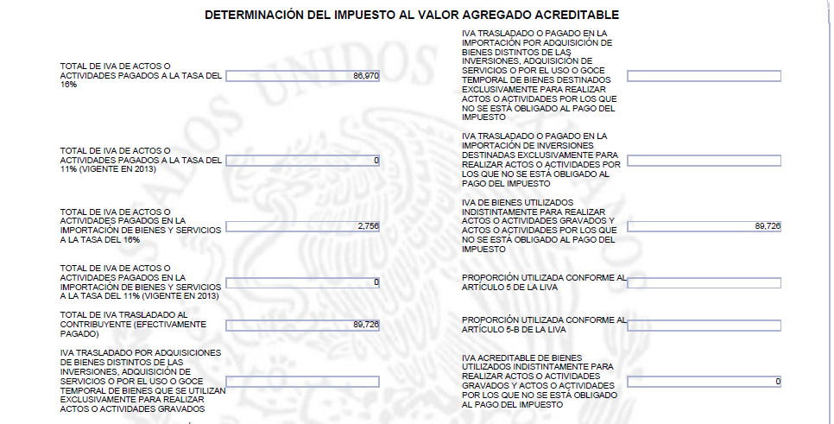

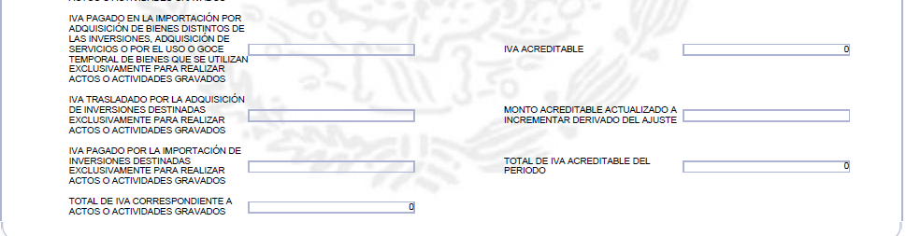

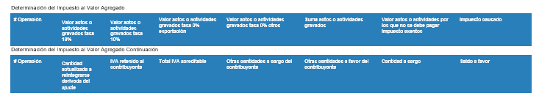

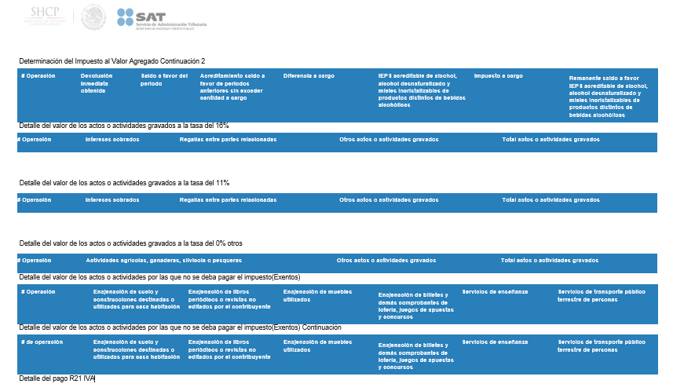

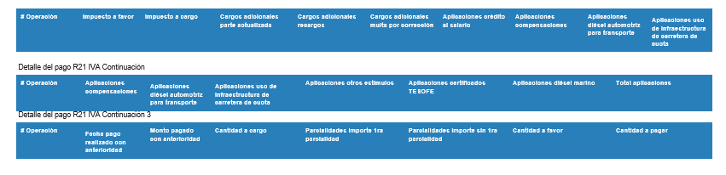

Descripción de Elementos

|  |  |
| --- | --- |
| **Elemento** | **Descripción** |
| SHCP | Logotipo |
| SAT | Logotipo |
| IDC | Indica el título del apartado IDC. |
| Identidad del contribuyente | Indica el título del apartado Identidad del contribuyente. |
| RFC | Indica el título del apartado RFC. |
| Nombre y/o Razón social | Indica el título del apartado Nombre y/o Razón social. |
| Estado contribuyente | Indica el título del apartado Estado contribuyente. |
| Domicilio | Indica el título del apartado Domicilio. |
| Estado domicilio | Indica el título del apartado Estado domicilio. |
| Estado localización | Indica el título del apartado Estado localización. |
| Inicio de operación | Indica el título del apartado Inicio de operación. |
| Detalle | Indica el título del apartado Detalle. |
| Otros domicilios vigente | Indica el título del apartado Otros domicilios vigente. |
| Tipo | Indica el título del apartado Tipo. |
| Domicilio | Indica el título del apartado Domicilio. |
| Teléfono | Indica el título del apartado Teléfono. |
| Correo | Indica el título del apartado Correo |
| Otros domicilios no vigente | Indica el título del apartado Otros domicilios no vigente. |
| Tipo | Indica el título del apartado Tipo. |
| Domicilio | Indica el título del apartado Domicilio. |
| Teléfono | Indica el título del apartado Teléfono. |
| Correo | Indica el título del apartado Correo. |
| Actividad Económica Vigente | Indica el título del apartado Actividad Económica Vigente. |
| Clave actividad económica | Indica el título del apartado Clave actividad económica. |
| Descripción | Indica el título del apartado Descripción. |
| Porcentaje actividad | Indica el título del apartado Porcentaje actividad. |
| Fecha alta actividad | Indica el título del apartado Fecha alta actividad. |
| Fecha baja actividad | Indica el título del apartado Fecha baja actividad. |
| Actividad económica no vigente | Indica el título del apartado Actividad económica no vigente. |
| Clave actividad económica | Indica el título del apartado Clave actividad económica. |
| Descripción | Indica el título del apartado Descripción. |
| Porcentaje actividad | Indica el título del apartado Porcentaje actividad. |
| Fecha alta actividad | Indica el título del apartado Fecha alta actividad. |
| Fecha baja | Indica el título del apartado Fecha baja. |
| SAT | Logotipo |
| SHCP | Logotipo |
| Obligaciones vigente | Indica el título del apartado Obligaciones vigente. |
| Clave obligación | Indica el título del apartado Clave obligación. |
| Descripción | Indica el título del apartado Descripción. |
| Fecha alta | Indica el título del apartado Fecha alta. |
| Fecha efectiva alta | Indica el título del apartado Fecha efectiva alta. |
| Fecha baja | Indica el título del apartado Fecha baja. |
| Fecha efectiva baja | Indica el título del apartado Fecha efectiva baja. |
| Obligaciones no vigente | Indica el título del apartado Obligaciones no vigente. |
| Clave obligación | Indica el título del apartado Clave obligación. |
| Descripción | Indica el título del apartado Descripción. |
| Fecha alta | Indica el título del apartado Fecha alta. |
| Fecha efectiva alta | Indica el título del apartado Fecha efectiva alta. |
| Fecha baja | Indica el título del apartado Fecha baja. |
| Fecha efectiva baja | Indica el título del apartado Fecha efectiva baja. |
| SAT | Logotipo |
| SHCP | Logotipo |
| Roles vigentes | Indica el título del apartado Roles vigentes. |
| Clave rol | Indica el título del apartado Clave rol. |
| Descripción | Indica el título del apartado Descripción. |
| Inicio vigencia | Indica el título del apartado Inicio vigencia. |
| Fin vigencia | Indica el título del apartado Fin vigencia. |
| Roles no vigentes | Indica el título del apartado Roles no vigentes. |
| Clave rol | Indica el título del apartado Clave rol. |
| Descripción | Indica el título del apartado Descripción. |
| Inicio vigencia | Indica el título del apartado Inicio vigencia. |
| Fin vigencia | Indica el título del apartado Fin vigencia. |
| Régimen vigente | Indica el título del apartado Régimen vigente. |
| Clave régimen | Indica el título del apartado Clave régimen. |
| Descripción | Indica el título del apartado Descripción. |
| Fecha alta régimen | Indica el título del apartado Fecha alta. |
| Fecha efectiva alta régimen | Indica el título del apartado Fecha efectiva alta régimen. |
| Fecha baja régimen | Indica el título del apartado Fecha baja régimen. |
| Fecha efectiva baja régimen | Indica el título del apartado Fecha efectiva baja régimen. |
| Régimen no vigente | Indica el título del apartado Régimen no vigente. |
| Clave régimen | Indica el título del apartado Clave régimen. |
| Descripción | Indica el título del apartado Descripción. |
| Fecha alta régimen | Indica el título del apartado Fecha alta régimen. |
| Fecha efectiva alta régimen | Indica el título del apartado Fecha efectiva alta régimen. |
| Fecha baja régimen | Indica el título del apartado Fecha baja régimen. |
| Fecha efectiva baja régimen | Indica el título del apartado Fecha efectiva baja régimen. |
| Detalle del contribuyente para cobranza | Indica el título del apartado Detalle del contribuyente para cobranza. |
| # resolución | Indica el título del apartado # resolución. |
| Estatus resolución | Indica el título del apartado Estatus resolución. |
| Fecha resolución | Indica el título del apartado Fecha resolución |
| Total resoluciones | Indica el título del apartado Total resoluciones. |
| Importe determinado | Indica el título del apartado Importe determinado. |
| Pedimentos de exportación | Indica el título del apartado Pedimentos de exportación. |
| # Pedimento | Indica el título del apartado # Pedimento. |
| Patente aduanal | Indica el título del apartado Patente aduanal. |
| # Clave aduana | Indica el título del apartado # Clave aduana. |
| Clave pedimento | Indica el título del apartado Clave pedimento. |
| Fecha | Indica el título del apartado Fecha. |
| Valor comercial | Indica el título del apartado Valor comercial. |
| Pedimentos de importación | Indica el título del apartado Pedimentos de importación. |
| # Pedimento | Indica el título del apartado # Pedimento. |
| Patente aduanal | Indica el título del apartado Patente aduanal. |
| # Clave aduana | Indica el título del apartado # Clave aduana. |
| Clave pedimento | Indica el título del apartado Clave pedimento. |
| Forma pago | Indica el título del apartado |
| IVA pagado | Indica el título del apartado |
| Detalle de la devolución | Indica el título del apartado Detalle de la devolución. |
| # Control | Indica el título del apartado # Control. |
| Fecha recepción | Indica el título del apartado Fecha recepción. |
| Tipo tramite | Indica el título del apartado Tipo tramite. |
| Periodo | Indica el título del apartado Periodo, |
| Estado tramite | Indica el título del apartado Estado tramite. |
| Fecha resolución | Indica el título del apartado Fecha resolución. |
| Fecha pago | Indica el título del apartado Fecha pago. |
| Importe solicitado | Indica el título del apartado Importe solicitado. |
| Importe autorizado | Indica el título del apartado Importe autorizado. |
| Importe pagado | Indica el título del apartado Importe pagado. |
| Compensaciones | Indica el título del apartado Compensaciones. |
| # Control | Indica el título del apartado # Control. |
| Fecha recepción | Indica el título del apartado |
| Tramite | Indica el título del apartado Tramite. |
| Periodo | Indica el título del apartado Periodo. |
| Periodo compensación | Indica el título del apartado Periodo compensación |
| Estado compensación | Indica el título del apartado Estado compensación. |
| Fecha resolución | Indica el título del apartado Fecha resolución. |
| Importe compensado | Indica el título del apartado Importe compensado. |
| Pagos | Indica el título del apartado Pagos. |
| Ejercicio | Indica el título del apartado Ejercicio. |
| Periodo | Indica el título del apartado Periodo |
| Tipo | Indica el título del apartado Tipo. |
| # Operación | Indica el título del apartado # Operación. |
| Renglón | Indica el título del apartado Renglón. |
| Fecha | Indica el título del apartado Fecha. |
| Hora | Indica el título del apartado Hora. |
| Importe a cargo | Indica el título del apartado Importe a cargo. |
| Importe a favor | Indica el título del apartado Importe a favor. |
| Datos generales provisionales | Indica el título Datos generales provisionales. |
| Ejercicio | Indica el título del apartado Ejercicio. |
| Fecha | Indica el título del apartado Fecha. |
| Tipo declaración | Indica el título del apartado Tipo declaración. |
| Periodo | Indica el título del apartado Periodo. |
| # Operación | Indica el título del apartado # Operación. |
| Montos de los actos o actividades pagadas | Indica el título del apartado Montos de los actos o actividades pagadas |
| # Operación | Indica el título del apartado # Operación |
| Total actos o actividades pagados tasa 16% IVA | Indica el título del apartado Total actos o actividades pagados tasa 16% IVA |
| Total actos o actividades pagados tasa 11% IVA | Indica el título del apartado Total actos o actividades pagados tasa 11% IVA |
| Total actos o actividades pagados en la importación de bienes y servicios tasa 16% IVA | Indica el título del apartado Total actos o actividades pagados en la importación de bienes y servicios tasa 16% IVA |
| Total actos o actividades pagados en la importación de bienes y servicios tasa del 11% IVA | Indica el título del apartado Total actos o actividades pagados en la importación de bienes y servicios tasa del 11% IVA |
| Total demás actos o actividades pagados tasa 0% IVA | Indica el título del apartado Total demás actos o actividades pagados tasa 0% IVA |
| Total actos o actividades pagados por los que no se pagara IVA a exentos | Indica el título del apartado Total actos o actividades pagados por los que no se pagara IVA a exentos |
| Detalle del total de los actos o actividades pagados a la tasa del 16% de IVA | Indica el título del apartado Detalle del total de los actos o actividades pagados a la tasa del 16% de IVA |
| Intereses pagados a la tasa del 16% | Indica el título del apartado Intereses pagados a la tasa del 16% |
| Otros actos o actividades pagados a la tasa del 16% | Indica el título del apartado Otros actos o actividades pagados a la tasa del 16% |
| Regalías pagadas entre partes relacionadas a la tasa del 16% | Indica el título del apartado Regalías pagadas entre partes relacionadas a la tasa del 16% |
| Total de actos o actividades pagados a la tasa del 16% | Indica el título del apartado Total de actos o actividades pagados a la tasa del 16% |

Descripción de Campos

)

|  |  |  |  |  |  |  |  |
| --- | --- | --- | --- | --- | --- | --- | --- |
| **Elemento** | **Tipo** | **Longitud** | **Nivel de Acceso**  **(L, E, S)** | **Descripción del Campo** | **Fórmulas** | **Precisiones** | |
| SHCP | Imagen | N/A | L | Muestra el logotipo de la Secretaria de Hacienda y Crédito Público | N/A | N/A | |
| SAT | Imagen | N/A | L | Muestra el logotipo del Servicio de Administración Tributaria | N/A | N/A | |
| IDC | Texto | N/A | L | Indica el título de la sección Identidad del contribuyente | N/A | N/A | |
| Identidad del contribuyente | Texto | N/A | L | Indica el título del apartado Identidad del contribuyente | N/A | N/A | |
| RFC | Texto | 13 | L | Registro Federal del Contribuyente | N/A | Ejemplo: REMR851027H11 | |
| Nombre y/o Razón social | Texto | 254 | L | Denominación o Razón Social | N/A | Ejemplo:  RODRIGO REYES MAGAÑA | |
| Estado contribuyente | Texto | 4 | L | Clave de Estado del Contribuyente | N/A | Ejemplo: Activo | |
| Domicilio | Texto | 30 | L | Indica el domicilio del contribuyente | N/A | Ejemplo: RESTAURADORES 102 CIUDAD INDUSTRIAL 37490 | |
| Estado domicilio | Texto | 4 | L | Clave de Detalle de Situación de Domicilio | N/A | Ejemplo:  Localizado | |
| Estado localización | Texto | 4 | L | Clave de Estado del Contribuyente | N/A | Ejemplo: ACTIVO | |
| Estado localización | Texto | 8 | L | Clave de Estado del Contribuyente república mexicana | N/A | Ejemplo: GUANAJUATO 2 | |
| Inicio de operación | Texto | N/A | L | Fecha de Inicio de Operaciones | N/A | Formato: dd/mm/aaaa | |
| Detalle | Texto | N/A | L | Indica el apartado detalle | N/A | N/A | |
| Otros domicilios vigente | Texto | N/A | L | Indica el título del apartado otros domicilios vigente | N/A | N/A | |
| Tipo | Texto | 10 | L | Tipo de domicilio | N/A | N/A | |
| Domicilio | Texto | 30 | L | Indica elementos que conforman el domicilio | N/A | N/A | |
| Teléfono | Numérico | 31 | L | Indica el teléfono del contribuyente | N/A | N/A | |
| Correo | Alfanumérico | 31 | L | Indica el correo del contribuyente | N/A | N/A | |
| Otros domicilios no vigente | Texto | N/A | L | Indica el título del apartado otros domicilios no vigente | N/A | N/A | |
| Tipo | Texto | 10 | L | Tipo de domicilio | N/A | N/A | |
| Domicilio | Texto | 30 | L | Indica elementos que conforman el domicilio | N/A | N/A | |
| Teléfono | Numérico | 31 | L | Indica el teléfono del contribuyente | N/A | N/A | |
| Correo | Alfanumérico | 31 | L | Indica el correo del contribuyente | N/A | N/A | |
| Actividad Económica Vigente | Texto | N/A | L | Indica el título del apartado actividad económica vigente | N/A | N/A | |
| Clave actividad económica | Texto | 6 | L | Clave de la Actividad Económica | N/A | Ejemplo: 1770 | |
| Descripción | Texto | 254 | L | Muestra la descripción de la actividad económica | N/A | Ejemplo: Industria básica del hierro y el acero | |
| Porcentaje actividad | Numérico | 5 | L | Indica el porcentaje de la actividad | N/A | Ejemplo: 100 | |
| Fecha alta actividad | Date | N/A | L | Indica la fecha de alta de la actividad | N/A | Formato: dd/mm/aaaa | |
| Fecha baja actividad | Date | N/A | L | Indica la fecha de baja de la actividad | N/A | Formato: dd/mm/aaaa | |
| Actividad económica no vigente | Texto | N/A | L | Indica el título del apartado actividad económica no vigente | N/A | N/A | |
| Clave actividad económica | Texto | 6 | L | Clave de la Actividad Económica | N/A | Ejemplo: 1770 | |
| Descripción | Texto | 254 | L | Muestra la descripción de la actividad económica | N/A | Ejemplo: Industria básica del hierro y el acero | |
| Porcentaje actividad | Numérico | 5 | L | Indica el porcentaje de la actividad | N/A | Ejemplo: 100 | |
| Fecha alta actividad | Date | N/A | L | Indica la fecha de alta de la actividad | N/A | Formato: dd/mm/aaaa | |
| Fecha baja | Date | N/A | L | Indica la fecha de baja de la actividad | N/A | Formato: dd/mm/aaaa | |
| SHCP | Imagen | N/A | L | Muestra el logotipo de la Secretaria de Hacienda y Crédito Público | N/A | N/A | |
| SAT | Imagen | N/A | L | Muestra el logotipo del Servicio de Administración Tributaria | N/A | N/A | |
| Obligaciones vigentes | Texto | N/A | L | Indica el título del apartado obligaciones vigentes | N/A | N/A | |
| Clave obligación | Texto | 18 | L | Clave de obligación | N/A | Ejemplo: 20 | |
| Descripción | Texto | 254 | L | Indica la descripción de la obligación vigente | N/A | Ejemplo: Entero de retenciones mensuales de ISR por sueldos y salarios | |
| Fecha alta | Date | N/A | L | Fecha de alta | N/A | Formato: dd/mm/aaaa | |
| Fecha efectiva alta | Date | N/A | L | Fecha efectiva de alta | N/A | Formato: dd/mm/aaaa | |
| Fecha baja | Date | N/A | L | Fecha de baja | N/A | Formato: dd/mm/aaaa | |
| Fecha efectiva baja | Date | N/A | L | Fecha efectiva de la baja | N/A | Formato: dd/mm/aaaa | |
| Obligaciones no vigentes | Texto | N/A | L | Indica el título del apartado Obligaciones no vigentes | N/A | N/A | |
| Clave obligación | Texto | 18 | L | Clave de obligación | N/A | Ejemplo: 20 | |
| Descripción | Texto | 254 | L | Indica la descripción de la obligación vigente | N/A | Ejemplo: Entero de retenciones mensuales de ISR por sueldos y salarios | |
| Fecha alta | Date | N/A | L | Fecha de alta | N/A | Formato: dd/mm/aaaa | |
| Fecha efectiva alta | Date | N/A | L | Fecha efectiva de alta | N/A | Formato: dd/mm/aaaa | |
| Fecha baja | Date | N/A | L | Fecha de baja | N/A | Formato: dd/mm/aaaa | |
| Fecha efectiva baja | Date | N/A | L | Fecha efectiva de la baja | N/A | Formato: dd/mm/aaaa | |
| SHCP | Imagen | N/A | L | Muestra el logotipo de la Secretaria de Hacienda y Crédito Público | N/A | N/A | |
| SAT | Imagen | N/A | L | Muestra el logotipo del Servicio de Administración Tributaria | N/A | N/A | |
| Roles vigentes | Texto | N/A | L | Indica el título de la sección roles vigentes | N/A | N/A | |
| Clave rol | Numérico | 6 | L | Clave del rol | N/A | Ejemplo: 300055 | |
| Descripción | Texto | 254 | L | Indica la descripción del rol | N/A | Ejemplo: Contribuyente | |
| Inicio vigencia | Date | N/A | L | Inicio de vigencia | N/A | Formato: dd/mm/aaaa | |
| Fin vigencia | Date | N/A | L | Fin de vigencia | N/A | Formato: dd/mm/aaaa | |
| Roles no vigentes | Texto | N/A | L | Indica el título de la sección roles no vigentes | N/A | N/A | |
| Clave rol | Numérico | 6 | L | Clave del rol | N/A | Ejemplo: 300055 | |
| Descripción | Texto | 254 | L | Indica la descripción del rol | N/A | Ejemplo: Contribuyente | |
| Inicio vigencia | Date | N/A | L | Inicio de vigencia | N/A | Formato: dd/mm/aaaa | |
| Fin vigencia | Date | N/A | L | Fin de vigencia | N/A | Formato: dd/mm/aaaa | |
| Régimen vigente | Texto | N/A | L | Indica el título de la sección régimen vigente | N/A | N/A | |
| Clave régimen | Texto | 18 | L | Clave del régimen | N/A | Ejemplo: 601 | |
| Descripción | Texto | 254 | L | Indica la descripción del régimen | N/A | Ejemplo: Régimen general de Ley Personas Morales | |
| Fecha alta régimen | Date | N/A | L | Fecha de Alta de Régimen | N/A | Formato: dd/mm/aaaa | |
| Fecha efectiva alta régimen | Date | N/A | L | Fecha Efectiva de Alta de Régimen | N/A | Formato: dd/mm/aaaa | |
| Fecha baja régimen | Date | N/A | L | Fecha de Baja de Régimen | N/A | Formato: dd/mm/aaaa | |
| Fecha efectiva baja régimen | Date | N/A | L | Fecha Efectiva de Baja de Régimen | N/A | Formato: dd/mm/aaaa | |
| Régimen no vigente | Texto | N/A | L | Indica el título de la sección régimen no vigente | N/A | N/A | |
| Clave régimen | Texto | 18 | L | Clave del régimen | N/A | Ejemplo: 601 | |
| Descripción | Texto | 254 | L | Indica la descripción del régimen | N/A | Ejemplo: Régimen general de Ley Personas Morales | |
| Fecha alta régimen | Date | N/A | L | Fecha de Alta de Régimen | N/A | Formato: dd/mm/aaaa | |
| Fecha efectiva alta régimen | Date | N/A | L | Fecha Efectiva de Alta de Régimen | N/A | Formato: dd/mm/aaaa | |
| Fecha baja régimen | Date | N/A | L | Fecha de Baja de Régimen | N/A | Formato: dd/mm/aaaa | |
| Fecha efectiva baja régimen | Date | N/A | L | Fecha Efectiva de Baja de Régimen | N/A | Formato: dd/mm/aaaa | |
| Detalle del contribuyente para cobranza | Texto | N/A | L | Indica el título de la sección Detalle del contribuyente para cobranza | N/A | N/A | |
| # resolución | Numérico | 9 | L | Indica el identificador de la resolución | N/A | Ejemplo: 98765 | |
| Estatus resolución | Numérico | 7 | L | Indica el estatus de la resolución | N/A | N/A | |
| Fecha resolución | Date | N/A | L | Fecha en que se determina el crédito. | N/A | Formato: dd/mm/aaaa | |
| Total resoluciones | Texto | N/A | L | Indica el total de resoluciones | N/A | N/A | |
| Importe determinado | Numérico | 14 | L | Contiene el importe inicial del concepto, según se registró en la resolución determinante. | N/A | Ejemplo: 5345 | |
| Pedimentos de exportación | Texto | N/A | L | Indica el título de la sección Pedimentos de exportación | N/A |  | |
| # Pedimento | CHAR | 7 | L | Indica el número de pedimento | N/A | Ejemplo: 40039794001098 | |
| Patente aduanal | CHAR | 4 | L | Indica la patente aduanal | N/A | Ejemplo:  3979 | |
| # Clave aduana | CHAR | 3 | L | Indica la clave de sección aduanera de despacho | N/A | Ejemplo:  400 | |
| Clave pedimento | CHAR | 3 | L | Indica la clave de documento | N/A | Ejemplo: A1 | |
| Fecha | Date | N/A | L | Indica la fecha de pago real | N/A | Formato:  dd-mm-aaaa | |
| Valor comercial | MONEY | 12 | L | Indica el valor comercial | N/A | Ejemplo: $241,663.00 | |
| Pedimentos de importación | Texto | N/A | L | Indica el título de la sección Pedimentos de importación | N/A | N/A | |
| # Pedimento | CHAR | 7 | L | Indica el número de pedimento | N/A | Ejemplo: 40039794001098 | |
| Patente aduanal | CHAR | 4 | L | Indica la patente aduanal | N/A | Ejemplo:  3979 | |
| # Clave aduana | CHAR | 3 | L | Indica la clave de sección aduanera de despacho | N/A | Ejemplo:  400 | |
| Clave pedimento | CHAR | 3 | L | Indica la clave de documento | N/A | Ejemplo: A1 | |
| Forma pago | SMALLINT | N/A | L | Indica la clave de forma de pago | N/A | Ejemplo: Efectivo | |
| IVA pagado | MONEY | 12 | L | Indica el IVA PAGADO | N/A | Ejemplo: $2,756.00 | |
| Declaración Informativa de Operaciones con terceros | N/A | N/A | L | Indica el título de la sección Declaración informativa | N/A | N/A | |
| Ejercicio | SMALLINT | N/A | L | Indica el año del ejercicio | N/A | Ejemplo: 2012 | |
| Periodo | INTEGER | N/A | L | Indica el periodo del ejercicio | N/A | Ejemplo: Diciembre | |
| Tipo declaración | INTEGER | N/A | L | Indica el tipo de declaración | N/A | Ejemplo:  Normal | |
| #Operación | DECIMAL | 12 | L | Indica el número de operación | N/A | Ejemplo:  104221768 | |
| Fecha | DATE | N/A | L | Indica la fecha de presentación | N/A | Formato: dd/mm/aaaa | |
| Hora | TIME | N/A | L | Indica la hora de presentación | N/A | N/A | |
| Proveedores DIOT periodo de la devolución | N/A | N/A | L | Indica el título de la sección Proveedores DIOT periodo de la devolución | N/A |  | |
| Clave | Integer | N/A | L | Indica la clave de anexo | N/A | Ejemplo: 14863323 | |
| # Operación | Integer | N/A | L | Indica el consecutivo de operación | N/A | Ejemplo: 261298177 | |
| RFC tercero | CHAR | 13 | L | Indica el registro federal de contribuyentes | N/A | Ejemplo:  AAOO81023GX7 | |
| Nombre tercero | VARCHAR | 200 | L | Indica el nombre del tercero | N/A | Ejemplo:  ALFA &OMEGA | |
| Tipo tercero | CHAR | 2 | L | Indica la clave del tipo de tercero | N/A | Ejemplo: 04-PROVEEDOR NACIONAL | |
| Tipo operación | CHAR | 2 | L | Indica la clave del tipo de operación | N/A | Ejemplo:  85-OTROS | |
| Situación tercero | N/A | N/A | L | Indica la situación del tercero | N/A | Ejemplo: ACTIVO | |
| Valor actos o actividades pagadas | Decimal | 14 | L | Indica Valor actos o actividades pagadas | N/A | Ejemplo:  $3,650.00 | |
| IVA pagado presentado | MONEY | 14 | L | Indica el total del IVA recaudado y enterado por cuenta de terceros | N/A | Ejemplo: $584.00 | |
| Detalle de la devolución | Texto | N/A | L | Indica la sección Detalle de la devolución | N/A | N/A | |
| # Control | Texto | Por revisar | L | Indica el número de control | N/A | Ejemplo: 4114032643 | |
| Fecha recepción | Date | N/A | L | Indica la fecha de recepción | N/A | Formato: aaaa/mm/dd | |
| Tipo tramite | Texto | Por revisar | L | Indica el tipo de trámite | Por revisar | N/A | |
| Periodo | Texto | Por revisar | L | Indica el periodo | Por revisar | Ejemplo: 052014 al 052014 | |
| Estado tramite | Texto | Por revisar | L | Indica el estado del trámite | Por revisar | N/A | |
| Fecha resolución | Date | N/A | L | Indica la fecha de resolución | N/A | Formato: aaaa/mm/dd | |
| Fecha pago | Date | N/A | L | Indica la fecha de pago | N/A | N/A | |
| Importe solicitado | Numérico | Por revisar | L | Indica el importe solicitado | N/A | N/A | |
| Importe autorizado | Numérico | Por revisar | L | Indica el importe autorizado | N/A | N/A | |
| Importe pagado | Numérico | Por revisar | L | Indica el importe pagado | N/A | N/A | |
| Compensaciones | Texto | Por revisar | L | Indica la sección compensaciones | Por revisar | N/A | |
| # Control | Texto | Por revisar | L | Indica el número de control | Por revisar | Ejemplo: 4114032643 | |
| Fecha recepción | Date | N/A | L | Indica la fecha de recepción | N/A | Ejemplo: aaaa/mm/dd | |
| Tramite | Texto | N/A | L | Indica el tipo de trámite | N/A | N/A | |
| Periodo | Numérico | N/A | L | Indica el periodo | N/A | Ejemplo: 052014 al 052014 | |
| Periodo compensación | Numérico | N/A | L | Indica el periodo de compensación | N/A | Ejemplo: 052014 al 052014 | |
| Estado compensación | Texto | N/A | L | Indica el estado de la compensación | N/A | N/A | |
| Fecha resolución | Date | N/A | L | Indica la fecha de resolución | N/A | Ejemplo: aaaa/mm/dd | |
| Importe compensado | Texto | N/A | L | Indica el importe compensado | N/A | N/A | |
| Pagos | Texto | N/A | L | Indica la sección pagos | N/A | N/A | |
| Ejercicio | Integer | N/A | L | Indica el ejercicio | N/A | Ejemplo:  2015 | |
| Periodo | Texto | 3 | L | Indica el periodo | N/A | Ejemplo:  Enero-Diciembre | |
| Tipo | Texto | 3 | L | Indica el tipo de pago | N/A | Ejemplo:  Normal | |
| # Operación | Texto | 14 | L | Indica el número de operación | N/A | Ejemplo:  161460006854 | |
| Renglón | Integer | N/A | L | Indica el renglón | N/A | Ejemplo: ISR personas físicas | |
| Fecha | Date | N/A | L | Indica la fecha | N/A | Formato: aaaa/mm/dd | |
| Hora | Texto | 10 | L | Indica la hora | N/A | Ejemplo: 13:16 | |
| Importe a cargo | Money | 14 | L | Indica el importe a cargo | N/A | Ejemplo: $46,877 | |
| Datos generales provisionales | Texto | N/A | L | Indica la sección Datos generales provisionales | N/A | N/A | |
| Ejercicio | Texto | 14 | L | Indica el número de operación | N/A | Ejemplo:  161460006854 | |
| Fecha | Date | N/A | L | Indica la fecha | N/A | Formato: aaaa/mm/dd | |
| Tipo declaración | INTEGER | N/A | L | Indica el tipo de declaración | N/A | Ejemplo:  Normal | |
| Periodo | INTEGER | N/A | L | Indica el periodo del ejercicio | N/A | Ejemplo: Diciembre | |
| # Operación | Texto | 14 | L | Indica el número de operación | N/A | Ejemplo:  161460006854 | |
| Montos de los actos o actividades pagadas | Texto | N/A | L | Indica el título Montos de los actos o actividades pagadas | N/A | N/A | |
| # Operación | Texto | 14 | L | Indica el número de operación | N/A | Ejemplo:  161460006854 | |
| Total actos o actividades pagados tasa 16% IVA | Decimal | 14 | L | Indica el Total actos o actividades pagados tasa 16% IVA | N/A | Ejemplo: 543,580 | |
| Total actos o actividades pagados tasa 11% IVA | Decimal | 14 | L | Indica el Total actos o actividades pagados tasa 11% IVA | N/A | Ejemplo: 543,580 | |
| Total actos o actividades pagados en la importación de bienes y servicios tasa 16% IVA | Decimal | 14 | L | Indica el Total actos o actividades pagados en la importación de bienes y servicios tasa 16% IVA | N/A | Ejemplo: 543,580 | |
| Total actos o actividades pagados en la importación de bienes y servicios tasa del 11% IVA | Decimal | 14 | L | Indica el Total actos o actividades pagados en la importación de bienes y servicios tasa del 11% IVA | N/A | Ejemplo: 543,580 | |
| Total demás actos o actividades pagados tasa 0% IVA | Decimal | 14 | L | Indica el Total demás actos o actividades pagados tasa 0% IVA | N/A | Ejemplo: 543,580 | |
| Total actos o actividades pagados por los que no se pagara IVA a exentos | Decimal | 14 | L | Indica el Total actos o actividades pagados por los que no se pagara IVA a exentos | N/A | Ejemplo: 543,580 | |
| Detalle del total de los actos o actividades pagados a la tasa del 16% | Texto | N/A | L | Indica el título Detalle del total de los actos o actividades pagados a la tasa del 16% de IVA | N/A | N/A | |
| SHCP | Imagen | N/A | L | Muestra el logotipo de la Secretaria de Hacienda y Crédito Público | N/A | N/A | |
| SAT | Imagen | N/A | L | Muestra el logotipo del Servicio de Administración Tributaria | N/A | N/A | |
| # Operación | Texto | 14 | L | Indica el número de operación | N/A | Ejemplo:  161460006854 | |
| Intereses pagados | Decimal | 14 | L | Indica el Intereses pagados a la tasa del 16% | N/A | Ejemplo: 543,580 | |
| Regalías pagadas entre partes relacionadas | Decimal | 14 | L | Indica Regalías pagadas entre partes relacionadas a la tasa del 16% | N/A | Ejemplo: 543,580 | |
| Otros actos o actividades pagados | Decimal | 14 | L | Indica el Otros actos o actividades pagados a la tasa del 16% | N/A | Ejemplo: 543,580 | |
| Total actos o actividades pagados | Decimal | 14 | L | Indica Total de actos o actividades pagados a la tasa del 16% | N/A | Ejemplo: 543,580 | |
| Detalle del total de los actos o actividades pagados a la tasa del 11% de IVA | Texto | N/A | L | Indica el título de la sección Detalle del total de los actos o actividades pagados a la tasa del 11% de IVA | N/A | N/A | |
| # Operación | Texto | 14 | L | Indica el número de operación | N/A | Ejemplo:  161460006854 | |
| Intereses pagados | Decimal | 14 | L | Indica los intereses pagados | N/A | Ejemplo: 543,580 | |
| Regalías pagadas entre partes relacionadas | Decimal | 14 | L | Indica Regalías pagadas entre partes relacionadas | N/A | Ejemplo: 543,580 | |
| Otros actos o actividades pagados | Decimal | 14 | L | Indica Otros actos o actividades pagados | N/A | Ejemplo: 543,580 | |
| Total actos o actividades pagados | Decimal | 14 | L | Indica el Total de actos o actividades pagados | N/A | Ejemplo: 543,580 | |
| Detalle del total de los actos o actividades pagados en la importación de bienes y servicio a la tasa del 16% de IVA | N/A | N/A | L | Indica el título Detalle del total de los actos o actividades pagados en la importación de bienes y servicio a la tasa del 16% de IVA | N/A | N/A | |
| # Operación | Texto | 14 | L | Indica el número de operación | N/A | Ejemplo:  161460006854 | |
| Importación de bienes intangibles | Por revisar | Por revisar | L | Indica Importación de bienes intangibles | N/A | Por revisar | |
| Importación De uso o goce temporal de bienes intangibles | Por revisar | Por revisar | L | Indica Importación De uso o goce temporal de bienes intangibles | N/A | Por revisar | |
| Importación de servicios | Por revisar | Por revisar | L | Indica Importación de servicios | N/A | Por revisar | |
| Otros actos o actividades pagadas en la importación de bienes y servicios | Decimal | 14 | L | Indica Otros actos o actividades pagados en la importación de bienes y servicios | N/A | Ejemplo: 543,580 | |
| Total de los actos o actividades pagadas en la importación de bienes y servicios | Decimal | 14 | L | Indica el Total de actos o actividades pagados en la importación de bienes y servicios | N/A | Ejemplo: 543,580 | |
| Detalle del total de los actos o actividades pagados en la importación de bienes y servicio a la tasa del 11% de IVA | N/A | N/A | L | Indica el título Detalle del total de los actos o actividades pagados en la importación de bienes y servicio a la tasa del 11% de IVA | N/A | N/A | |
| # Operación | Texto | 14 | L | Indica el número de operación | N/A | Ejemplo:  161460006854 | |
| Importación de bienes intangibles tasa 11% | Por revisar | Por revisar | L | Indica Importación de bienes intangibles tasa 11% | N/A | Por revisar | |
| Importación De uso o goce temporal de bienes intangibles tasa 11% | Por revisar | Por revisar | L | Indica Importación De uso o goce temporal de bienes intangibles tasa 11% | N/A | Por revisar | |
| Importación de servicios a la tasa 11% | Por revisar | Por revisar | L | Indica Importación de servicios a la tasa 11% | N/A | Por revisar | |
| Otros actos o actividades pagadas en la importación de bienes y servicios tasan 11% | Decimal | 14 | L | Indica Otros actos o actividades pagadas en la importación de bienes y servicios tasa 11% | N/A | Ejemplo: 543,580 | |
| Total de los actos o actividades pagadas en la importación de bienes y servicios tasa 11% | Decimal | 14 | L | Indica el Total actos o actividades pagadas en la importación de bienes y servicios tasa 11% | N/A | Ejemplo: 543,580 | |
| Detalle total actos o actividades pagados por los que no se pagará en el IVA | Texto | N/A | L | Indica el título Detalle total actos o actividades pagados por los que no se pagará en el IVA | N/A | N/A | |
| # Operación | Texto | 14 | L | Indica el número de operación | N/A | Ejemplo:  161460006854 | |
| Adquisición de suelo y construcciones | Por revisar | Por revisar | L | Indica Adquisición de suelo y construcciones | N/A | Por revisar | |
| Adquisición libros, periódicos o revistas no editados por el contribuyente | Por revisar | Por revisar | L | Indica Adquisición libros, periódicos o revistas no editados por el contribuyente | N/A | Por revisar | |
| Regalías pagadas a autores | Por revisar | Por revisar | L | Indica Regalías pagadas a autores | N/A | Por revisar | |
| Adquisición bienes muebles usados excepto adquiridos de empresas | Por revisar | Por revisar | L | Indica Adquisición bienes muebles usados excepto adquiridos de empresas | N/A | Por revisar | |
| Servicio transporte público terrestre de personas | Por revisar | Por revisar | L | Indica Servicio transporte público terrestre de personas | N/A | Por revisar | |
| Detalle total actos o actividades pagados por los que no se pagará en el IVA Continuación | Texto | N/A | L | Indica el título Detalle total actos o actividades pagados por los que no se pagará en el IVA continuación | N/A | N/A | |
| # Operación | Texto | 14 | L | Indica el número de operación | N/A | Ejemplo:  161460006854 | |
| Servicios profesionales de medicina | Por revisar | Por revisar | L | Por revisar | N/A | Por revisar | |
| Aseguramiento contra riesgos agropecuarios | Por revisar | Por revisar | L | Por revisar | N/A | Por revisar | |
| Uso o goce temporal de fincas fines agrícolas/ganaderos | Por revisar | Por revisar | L | Por revisar | N/A | Por revisar | |
| Actos o actividades pagados importación de bienes y servicios exentos | Por revisar | Por revisar | L | Por revisar | N/A | Por revisar | |
| Total actos o actividades pagados exentos | Por revisar | Por revisar | L | Por revisar | N/A | Por revisar | |
| Determinación del impuesto al valor agregado acreditable | Texto | N/A | L | Indica el título Determinación del impuesto al valor agregado acreditable | N/A | N/A | |
| Total de IVA de Actos o Actividades Pagados a la Tasa del 16% | Decimal | 14 | L | Indica el Total de IVA de Actos o Actividades Pagados a la Tasa del 16% | N/A | Ejemplo: 543,580 | |
| Total de IVA de Actos o Actividades Pagados a la Tasa del 11% | Decimal | 14 | L | Indica el Total de IVA de Actos o Actividades Pagados a la Tasa del 11% | N/A | Ejemplo: 543,580 | |
| Total de IVA de Actos o Actividades Pagados en la Importación de Bienes y Servicios a la Tasa del 16% | Decimal | 14 | L | Indica el Total actos o actividades pagados en la importación de bienes y servicios tasa 16% IVA | N/A | Ejemplo: 543,580 | |
| Total de IVA de Actos o Actividades Pagados en la Importación de Bienes y Servicios a la Tasa del 11% | Por revisar | Por revisar | L | Indica Total de IVA de Actos o Actividades Pagados en la Importación de Bienes y Servicios a la Tasa del 11% | N/A | Por revisar | |
| Total de IVA Trasladado al Contribuyente Efectivamente Pagado | Por revisar | Por revisar | L | Indica Total de IVA Trasladado al Contribuyente Efectivamente Pagado | N/A | Por revisar | |
| IVA Trasladado por Adquisiciones de Bienes Distintos de las Inversiones, Adquisición de Servicios o por el Uso o Goce Temporal de Bienes que se Utilizan Exclusivamente para Realizar Actos o Actividades Gravados | Por revisar | Por revisar | L | Indica IVA Trasladado por Adquisiciones de Bienes Distintos de las Inversiones, Adquisición de Servicios o por el Uso o Goce Temporal de Bienes que se Utilizan Exclusivamente para Realizar Actos o Actividades Gravados | N/A | Por revisar | |
| IVA Pagado en la Importación por Adquisición de Bienes Distintos de las Inversiones, Adquisición de Servicios o por el Uso o Goce Temporal de Bienes que se Utilizan Exclusivamente para Realizar Actos o Actividades Gravados | Por revisar | Por revisar | L | IVA Pagado en la Importación por Adquisición de Bienes Distintos de las Inversiones, Adquisición de Servicios o por el Uso o Goce Temporal de Bienes que se Utilizan Exclusivamente para Realizar Actos o Actividades Gravados | N/A |  | |
| IVA Trasladado por la Adquisición de Inversiones Destinadas Exclusivamente para Realizar Actos o Actividades Gravados | Por revisar | Por revisar | L | Indica IVA Trasladado por la Adquisición de Inversiones Destinadas Exclusivamente para Realizar Actos o Actividades Gravados | N/A | Por revisar | |
| IVA Pagado por la Importación de Inversiones Destinadas Exclusivamente para Realizar Actos o Actividades Gravados | Por revisar | Por revisar | L | Indica IVA Pagado por la Importación de Inversiones Destinadas Exclusivamente para Realizar Actos o Actividades Gravados | N/A | Por revisar | |
| Total de IVA Correspondiente a Actos o Actividades Gravados | Por revisar | Por revisar | L | Indica Total de IVA Correspondiente a Actos o Actividades Gravados | N/A | Por revisar | |
| IVA Trasladado o Pagado en la Importación por Adquisición de Bienes Distintos de las Inversiones, Adquisición de Servicios o por el Uso o Goce Temporal de Bienes Destinados Exclusivamente para Realizar Actos o Actividades por los que no se Está Obligado | Por revisar | Por revisar | L | IVA Trasladado o Pagado en la Importación por Adquisición de Bienes Distintos de las Inversiones, Adquisición de Servicios o por el Uso o Goce Temporal de Bienes Destinados Exclusivamente para Realizar Actos o Actividades por los que no se Está Obligado | N/A | Por revisar | |
| IVA Trasladado o Pagado en la Importación de Inversiones Destinadas Exclusivamente para Realizar Actos o Actividades por los que no se Está Obligado al Pago del Impuesto | Por revisar | Por revisar | L | Indica IVA Trasladado o Pagado en la Importación de Inversiones Destinadas Exclusivamente para Realizar Actos o Actividades por los que no se Está Obligado al Pago del Impuesto | N/A | Por revisar | |
| IVA de Bienes Utilizados Indistintamente para Realizar Actos o Actividades Gravados y Actos o Actividades por los que no se Está Obligado al Pago del Impuesto | Por revisar | Por revisar | L | IVA de Bienes Utilizados Indistintamente para Realizar Actos o Actividades Gravados y Actos o Actividades por los que no se Está Obligado al Pago del Impuesto | N/A | Por revisar | |
| Proporción Utilizada Conforme al Artículo 5 de la LIVA | Por revisar | Por revisar | L | Indica Proporción Utilizada Conforme al Artículo 5 de la LIVA | N/A | Por revisar | |
| Proporción Utilizada Conforme al Artículo 5-B de la LIVA | Por revisar | Por revisar | L | Indica Proporción Utilizada Conforme al Artículo 5-B de la LIVA | N/A | Por revisar | |
| IVA Acreditable de Bienes Utilizados Indistintamente para Realizar Actos o Actividades Gravados y Actos o Actividades por los que no se Está Obligado al Pago del Impuesto | Por revisar | Por revisar | L | Indica IVA Acreditable de Bienes Utilizados Indistintamente para Realizar Actos o Actividades Gravados y Actos o Actividades por los que no se Está Obligado al Pago del Impuesto | N/A | Por revisar | |
| IVA Acreditable | Por revisar | Por revisar | L | Indica IVA Acreditable | N/A | Por revisar | |
| Monto Acreditable Actualizado a Incrementar Derivado del Ajuste | Por revisar | Por revisar | L | Indica Monto Acreditable Actualizado a Incrementar Derivado del Ajuste | N/A | Por revisar | |
| Total de IVA Acreditable del Periodo | Por revisar | Por revisar | L | Indica Total de IVA Acreditable del Periodo | N/A | Por revisar | |
| Determinación del impuesto al valor agregado | Texto | N/A | L | Indica el título Determinación del impuesto al valor agregado | N/A | Por revisar | |
| # Operación | Texto | 14 | L | Indica el número de operación | N/A | Ejemplo:  161460006854 | |
| Valor de los Actos o Actividades Gravados a la Tasa del 16% | Por revisar | Por revisar | L | Indica Valor de los Actos o Actividades Gravados a la Tasa del 16% | N/A | Por revisar | |
| Valor de los Actos o Actividades Gravados a la Tasa del 10% | Por revisar | Por revisar | L | Indica Valor de los Actos o Actividades Gravados a la Tasa del 10% | N/A | Por revisar | |
| Valor de los Actos o Actividades Gravados a la Tasa del 0% Exportación | Por revisar | Por revisar | L | Indica Valor de los Actos o Actividades Gravados a la Tasa del 0% Exportación | N/A | Por revisar | |
| Valor de los Actos o Actividades Gravados a la Tasa del 0% Otros | Por revisar | Por revisar | L | Indica Valor de los Actos o Actividades Gravados a la Tasa del 0% Otros | N/A | Por revisar | |
| Suma de los Actos o Actividades Gravados | Por revisar | Por revisar | L | Indica Suma de los Actos o Actividades Gravados | N/A | Por revisar | |
| Valor de los Actos o Actividades por los que no se Deba Pagar el Impuesto Exentos | Por revisar | Por revisar | L | Indica Valor de los Actos o Actividades por los que no se Deba Pagar el Impuesto Exentos | N/A | Por revisar | |
| Impuesto Causado | Por revisar | Por revisar | L | Indica Impuesto Causado | N/A | Por revisar | |
| # Operación | Texto | 14 | L | Indica el número de operación | N/A | Ejemplo:  161460006854 | |
| Cantidad Actualizada a Reintegrarse Derivada del Ajuste | Por revisar | Por revisar | L | Indica | N/A | Por revisar | |
| IVA Retenido al Contribuyente | Por revisar | Por revisar | L | Indica IVA Retenido al Contribuyente | N/A | Por revisar | |
| Total de IVA Acreditable | Por revisar | Por revisar | L | Indica Total de IVA Acreditable | N/A | Por revisar | |
| Otras Cantidades a Cargo del Contribuyente | Por revisar | Por revisar | L | Indica Otras Cantidades a Cargo del Contribuyente | N/A | Por revisar | |
| Otras Cantidades a Favor del Contribuyente | Por revisar | Por revisar | L | Indica Otras Cantidades a Favor del Contribuyente | N/A | Por revisar | |
| Cantidad a Cargo | Por revisar | Por revisar | L | Indica Cantidad a Cargo | N/A | Por revisar | |
| Saldo a Favor | Por revisar | Por revisar | L | Indica Saldo a Favor | N/A | Por revisar | |
| SHCP | Imagen | N/A | L | Muestra el logotipo de la Secretaria de Hacienda y Crédito Público | N/A | N/A | |
| SAT | Imagen | N/A | L | Muestra el logotipo del Servicio de Administración Tributaria | N/A | N/A | |
| Determinación del impuesto al Valor Agregado Continuación 2 | Texto | N/A | L | Indica el titulo | N/A | N/A |
| # Operación | Texto | 14 | L | Indica el número de operación | N/A | Ejemplo:  161460006854 |
| Devolución Inmediata Obtenida | Por revisar | Por revisar | L | Indica Devolución Inmediata Obtenida | N/A | Por revisar |
| Saldo a Favor del Periodo | Por revisar | Por revisar | L | Indica Saldo a Favor del Periodo | N/A | Por revisar |
| Acreditamiento del Saldo a Favor de Periodos Anteriores sin Exceder de la Cantidad a Cargo | Por revisar | Por revisar | L | Indica Acreditamiento del Saldo a Favor de Periodos Anteriores sin Exceder de la Cantidad a Cargo | N/A | Por revisar |
| Diferencia a Cargo | Por revisar | Por revisar | L | Indica Diferencia a Cargo | N/A | Por revisar |
| IEPS Acreditable de Alcohol, Alcohol Desnaturalizado y Mieles Incristalizables de Productos Distintos de Bebidas Alcohólicas | Por revisar | Por revisar | L | Indica IEPS Acreditable de Alcohol, Alcohol Desnaturalizado y Mieles Incristalizables de Productos Distintos de Bebidas | N/A | Por revisar |
| Impuesto a cargo | Por revisar | Por revisar | L | Indica Impuesto a cargo | N/A | Por revisar |
| Remanente de Saldo a Favor IEPS Acreditable de Alcohol, Alcohol Desnaturalizado y Mieles Incristalizables de Productos Distintos de Bebidas Alcohólicas | Por revisar | Por revisar | L | Indica Remanente de Saldo a Favor IEPS Acreditable de Alcohol, Alcohol Desnaturalizado y Mieles Incristalizables de Productos Distintos de Bebidas Alcohólicas | N/A | Por revisar |
| Detalle valor actos o actividades gravados tasa 16% | Texto | N/A | L | Indica el título Detalle valor actos o actividades gravados tasa 16% | N/A | N/A |
| # Operación | Texto | 14 | L | Indica el número de operación | N/A | Ejemplo:  161460006854 |
| Intereses cobrados | Por revisar | Por revisar | L | Indica Intereses cobrados | N/A | Por revisar |
| Regalías entre partes relacionadas | Decimal | 14 | L | Indica Regalías pagadas entre partes relacionadas a la tasa del 16% | N/A | Ejemplo: 543,580 |
| Otros actos o actividades gravados | Decimal | 14 | L | Indica Otros actos o actividades gravados | N/A | Ejemplo: 543,580 |
| Total actos o actividades gravados | Decimal | 14 | L | Indica Total de actos o actividades gravados | N/A | Ejemplo: 543,580 |
| Detalle valor actos o actividades gravados tasa 11% | Texto | N/A | L | Indica el título Detalle valor actos o actividades gravados tasa 11% | N/A | N/A |
| # Operación | Texto | 14 | L | Indica el número de operación | N/A | Ejemplo:  161460006854 |
| Intereses cobrados | Por revisar | Por revisar | L | Indica Intereses cobrados | N/A | Por revisar |
| Regalías entre partes relacionadas | Decimal | 14 | L | Indica Regalías pagadas entre partes relacionadas a la tasa del 16% | N/A | Ejemplo: 543,580 |
| Otros actos o actividades gravados | Decimal | 14 | L | Indica Otros actos o actividades gravados | N/A | Ejemplo: 543,580 |
| Total actos o actividades gravados | Decimal | 14 | L | Indica Total de actos o actividades gravados | N/A | Ejemplo: 543,580 |
| Detalle del valor de los actos o actividades gravados a la tasa del 0% otros | Texto | N/A | L | Indica el título Detalle del valor de los actos o actividades gravados a la tasa del 0% otros | N/A | N/A |
| # Operación | Texto | 14 | L | Indica el número de operación | N/A | Ejemplo:  161460006854 |
| Actividades agrícolas, ganaderas, silvícola o pesqueras | Por revisar | Por revisar | L | Indica Actividades agrícolas, ganaderas, silvícola o pesqueras | N/A | Por revisar |
| Otros actos o actividades gravados | Decimal | 14 | L | Indica Otros actos o actividades gravados | N/A | Ejemplo: 543,580 |
| Total actos o actividades gravados | Decimal | 14 | L | Indica Total de actos o actividades gravados | N/A | Ejemplo: 543,580 |
| Detalle valor actos o actividades por los que no se deba pagar el impuesto (Exentos) | Texto | N/A | L | Indica el título Detalle del valor de los actos o actividades por los que no se deba pagar el impuesto (Exentos | N/A | N/A |
| # Operación | Texto | 14 | L | Indica el número de operación | N/A | Ejemplo:  161460006854 |
| Enajenación de libros periódicos o revistas no editados por el contribuyente | Por revisar | Por revisar | L | Indica Enajenación de libros periódicos o revistas no editados por el contribuyente | N/A | Por revisar |
| Enajenación de muebles utilizados | Por revisar | Por revisar | L | Indica Enajenación de muebles utilizados | N/A | Por revisar |
| Enajenación de billetes y demás comprobantes de lotería, juegos de apuestas y concursos | Por revisar | Por revisar | L | Indica Enajenación de billetes y demás comprobantes de lotería, juegos de apuestas y concursos | N/A | Por revisar |
| Servicios de enseñanza | Por revisar | Por revisar | L | Indica Servicios de enseñanza | N/A | Por revisar |
| Servicios de transporte público terrestre de personas | Por revisar | Por revisar | L | Indica Servicios de transporte público terrestre de personas | N/A | Por revisar |
| Detalle del valor de los actos o actividades por las que no se deba pagar el impuesto (Exentos) Continuación | Texto | N/A | L | Indica el título Detalle del valor de los actos o actividades por los que no se deba pagar el impuesto (Exentos) Continuación | N/A | N/A |
| # de operación | Texto | 14 | L | Indica el número de operación | N/A | Ejemplo:  161460006854 |
| Enajenación de suelo y construcciones destinadas o utilizadas para casa habitación | Por revisar | Por revisar | L | Indica Enajenación de suelo y construcciones destinadas o utilizadas para casa habitación | N/A | Por revisar |
| Enajenación de libros periódicos o revistas no editados por el contribuyente | Por revisar | Por revisar | L | Indica Enajenación de libros periódicos o revistas no editados por el contribuyente | N/A | Por revisar |
| Enajenación de muebles utilizados | Por revisar | Por revisar | L | Indica Enajenación de muebles utilizados | N/A | Por revisar |
| Enajenación de billetes y demás comprobantes de lotería, juegos de apuestas y concursos | Por revisar | Por revisar | L | Indica Enajenación de billetes y demás comprobantes de lotería, juegos de apuestas y concursos | N/A | Por revisar |
| Servicios de enseñanza | Por revisar | Por revisar | L | Indica Servicios de enseñanza | N/A | Por revisar |
| Servicios de transporte público terrestre de personas | Por revisar | Por revisar | L | Indica Servicios de transporte público terrestre de personas | N/A | Por revisar |
| Detalle del pago R21 IVA | Por revisar | Por revisar | L | Indica Detalle del pago R21 IVA | N/A | Por revisar |
| # Operación | Texto | 14 | L | Indica el número de operación | N/A | Ejemplo:  161460006854 |
| Impuesto a Favor | Por revisar | Por revisar | L | Indica Impuesto a Favor | N/A | Por revisar |
| Impuesto a Cargo | Por revisar | Por revisar | L | Indica Impuesto a Cargo | N/A | Por revisar |
| Cargos adicionales parte actualizada | Por revisar | Por revisar | L | Indica Cargos adicionales parte actualizada | N/A | Por revisar |
| Cargos adicionales recargos | Por revisar | Por revisar | L | Indica Cargos adicionales recargos | N/A | Por revisar |
| Cargos Adicionales Multa por Corrección | Por revisar | Por revisar | L | Indica Cargos Adicionales Multa por Corrección | N/A | Por revisar |
| Aplicaciones Crédito al Salario | Por revisar | Por revisar | L | Indica Aplicaciones Crédito al Salario | N/A | Por revisar |
| Aplicaciones compensaciones | Por revisar | Por revisar | L | Indica Aplicaciones compensaciones | N/A | Por revisar |
| Aplicaciones Diésel Automotriz para Transporte | Por revisar | Por revisar | L | Indicaciones Diésel Automotriz para Transporte | N/A | Por revisar |
| Aplicaciones uso de Infraestructura de Carretera de Cuota | Por revisar | Por revisar | L | Indica Aplicaciones uso de Infraestructura de Carretera | N/A | Por revisar |
| Detalle del pago R21 IVA Continuación | Por revisar | Por revisar | L | Indica Detalle del pago R21 IVA Continuación | N/A | Por revisar |
| # Operación | Texto | 14 | L | Indica el número de operación | N/A | Ejemplo:  161460006854 |
| Aplicaciones compensaciones | Por revisar | Por revisar | L | Indica Aplicaciones compensaciones | N/A | Por revisar |
| Aplicaciones diésel automotriz para transporte | Por revisar | Por revisar | L | Indica Aplicaciones diésel automotriz para transporte | N/A | Por revisar |
| Aplicaciones uso de infraestructura de carretera de cuota | Por revisar | Por revisar | L | Indica Aplicaciones uso de infraestructura de carretera de cuota | N/A | Por revisar |
| Aplicaciones otros estímulos | Por revisar | Por revisar | L | Indica Aplicaciones otros estímulos | N/A | Por revisar |
| Aplicaciones certificados TESOFE | Por revisar | Por revisar | L | Indica Aplicaciones certificados TESOFE | N/A | Por revisar |
| Aplicaciones diésel marino | Por revisar | Por revisar | L | Indica Aplicaciones diésel marino | N/A | Por revisar |
| Total aplicaciones | Por revisar | Por revisar | L | Indica Total aplicaciones | N/A | Por revisar |
| Detalle del pago R21 IVA Continuación 3 | Por revisar | Por revisar | L | Indica Detalle del pago R21 IVA Continuación | N/A | Por revisar |
| # Operación | Texto | 14 | L | Indica el número de operación | N/A | Ejemplo:  161460006854 |
| Fecha pago realizado con anterioridad | Por revisar | Por revisar | L | Indica Fecha pago realizado con anterioridad | N/A | Por revisar |
| Monto pagado con anterioridad | Por revisar | Por revisar | L | Indica Monto pagado con anterioridad | N/A | Por revisar |
| Cantidad a cargo | Por revisar | Por revisar | L | Indica Cantidad a cargo | N/A | Por revisar |
| Parcialidades importe 1ra parcialidad | Por revisar | Por revisar | L | Indica Parcialidades importe 1ra parcialidad | N/A | Por revisar |
| Parcialidades importe sin 1ra parcialidad | Por revisar | Por revisar | L | Indica Parcialidades importe sin 1ra parcialidad | N/A | Por revisar |
| Cantidad a favor | Por revisar | Por revisar | L | Indica Cantidad a favor | N/A | Por revisar |
| Cantidad a pagar | Por revisar | Por revisar | L | Indica Cantidad a pagar | N/A | Por revisar |

Módulo: Reporte de dictamen IVA (información personas físicas)

ESTILOS

|  |  |
| --- | --- |
| Nombre de la Pantalla: | Reporte de IVA información adicional del reporte para personas físicas. |
| Objetivo: | Mostrar la información adicional en el reporte de IVA para personas físicas. |
| Casos de uso relacionados: | 21_983_ECU_GenerarReporteIVA |

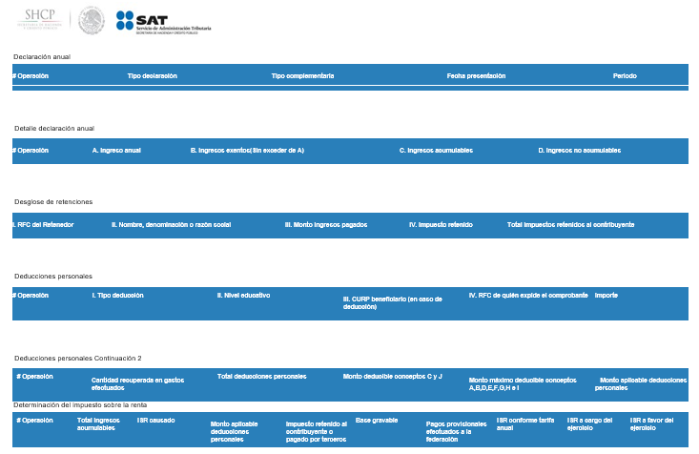

Descripción de Elementos

|  |  |
| --- | --- |
| **Elemento** | **Descripción** |
| Declaración anual | Indica el título del apartado Declaración anual. |
| # Operación | Indica el título del apartado # Operación. |
| Tipo declaración | Indica el título del apartado Tipo declaración. |
| Tipo complementaria | Indica el título del apartado Tipo complementaria. |
| Fecha presentación | Indica el título del apartado Fecha presentación. |
| Periodo | Indica el título del apartado Periodo. |
| Detalle declaración anual | Indica el título del apartado Detalle declaración anual. |
| # Operación | Indica el título del apartado # Operación. |
| A. Ingreso anual | Indica el título del apartado A. Ingreso anual. |
| B. Ingresos exentos (Sin exceder de A) | Indica el título del apartado B. Ingresos exentos (Sin exceder de A). |
| C.Ingresos acumulables | Indica el título del apartado C. Ingresos acumulables |
| D. Ingresos no acumulables | Indica el título del apartado D. Ingresos no acumulables |
| Desglose de retenciones | Indica el título del apartado Desglose de retenciones |
| I. RFC del Retenedor | Indica el título del apartado I. RFC del Retenedor. |
| II. Nombre, denominación o razón social | Indica el título del apartado II. Nombre, denominación o razón social. |
| III.Monto ingresos pagados | Indica el título del apartado III.Monto ingresos pagados. |
| IV.Impuesto retenido | Indica el título del apartado IV. Impuesto retenido. |
| Total impuestos retenidos al contribuyente | Indica el título del apartado Total impuestos retenidos al contribuyente. |
| Deducciones personales | Indica el título del apartado Deducciones personales |
| # Operación | Indica el título del apartado # Operación |
| I.Tipo deducción | Indica el título del apartado I. Tipo deducción. |
| II. Nivel educativo | Indica el título del apartado II. Nivel educativo. |
| III.CURP beneficiario (en caso de deducción) | Indica el título del apartado III.CURP beneficiario (en caso de deducción). |
| IV. RFC de quién expide el comprobante | Indica el título del apartado IV. RFC de quién expide el comprobante. |
| Importe | Indica el título del apartado Importe. |
| Deducciones personales Continuación 2 | Indica el título del apartado Deducciones personales Continuación 2. |
| # Operación | Indica el título del apartado # Operación. |
| Cantidad recuperada en gastos efectuados | Indica el título del apartado Cantidad recuperada en gastos efectuados. |
| Total deducciones personales | Indica el título del apartado Total deducciones personales. |
| Monto deducible conceptos C y J | Indica el título del apartado Monto deducible conceptos C y J. |
| Monto máximo deducible conceptos A, B, C, D, E, F, G, H e I | Indica el título del apartado Monto máximo deducible conceptos A, B, C, D, E, F, G, H e I |
| Monto aplicable deducciones personales | Indica el título del apartado Monto aplicable deducciones personales. |
| Determinación del impuesto sobre la renta | Indica el título del apartado Determinación del impuesto sobre la renta. |
| #operación | Indica el título del apartado #operación. |
| Total ingresos acumulables | Indica el título del apartado Total ingresos acumulables. |
| ISR causado | Indica el título del apartado ISR causado. |
| Monto aplicable a deducciones personales | Indica el título del apartado Monto aplicable a deducciones personales. |
| Impuesto retenido al contribuyente o pagado por terceros | Indica el título del apartado Impuesto retenido al contribuyente o pagado por terceros. |
| Base gravable | Indica el título del apartado Base gravable. |
| Pagos provisionales efectuados a la federación | Indica el título del apartado Pagos provisionales efectuados a la federación. |
| ISR conforme tarifa anual | Indica el título del apartado ISR conforme tarifa anual. |
| ISR a cargo del ejercicio | Indica el título del apartado ISR a cargo del ejercicio. |
| ISR a favor del ejercicio | Indica el título del apartado ISR a favor del ejercicio. |

Descripción de Campos

|  |  |  |  |  |  |  |
| --- | --- | --- | --- | --- | --- | --- |
| **Elemento** | **Tipo** | **Longitud** | **Nivel de Acceso**  **(L, E, S)** | **Descripción del Campo** | **Fórmulas** | **Precisiones** |
| SHCP | Imagen | N/A | L | Muestra el logotipo de la Secretaria de Hacienda y Crédito Público | N/A | N/A |
| SAT | Imagen | N/A | L | Muestra el logotipo del Servicio de Administración Tributaria | N/A | N/A |
| Declaración anual | Texto | N/A | L | Indica la sección Declaración anual | N/A | N/A |
| # Operación | BIGINT | N/A | L | Indica el número de operación | N/A | Ejemplo:  162710004407 |
| Tipo declaración | Integer | N/A | L | Indica el tipo de operación | N/A | Ejemplo: Normal |
| Tipo complementaria | Texto | 3 | L | Indica el tipo de complementaria | N/A | N/A |
| Fecha presentación | Date | N/A | L | Indica la fecha de presentación | N/A | Formato: dd/mm/aaaa |
| Periodo | Integer | N/A | L | Indica el periodo | N/A | Del ejercicio |
| Detalle declaración anual | Texto | N/A | L | Indica el detalle de la declaración anual | N/A | N/A |
| # Operación | BIGINT | N/A | L | Indica el número de operación | N/A | Ejemplo:  162710004407 |
| A. Ingreso anual | Decimal | 14 | L | Indica el total de ingresos | N/A | Ejemplo: 186,858 |
| B. Ingresos exentos (Sin exceder de A) | Decimal | 14 | L | Indica el total de ingresos exentos | N/A | Ejemplo: 3,155 |
| C.Ingresos acumulables | Decimal | 13 | L | Indica el total de ingresos acumulables | N/A | Ejemplo: 183,703 |
| D.Ingresos no acumulables | Decimal | 13 | L | Indica el total de ingresos no acumulables | N/A | Ejemplo: 183,703 |
| Desglose de retenciones | Texto | N/A | L | Indica el título de la sección Desglose de retenciones | N/A | N/A |
| I. RFC del Retenedor | Texto | 13 | L | Indica el RFC del retenedor | N/A | Ejemplo: GEG850101FQ2 |
| II. Nombre, denominación o razón social | Texto | 256 | L | Indica el nombre o razón social | N/A | N/A |
| III.Monto ingresos pagados | Decimal | 15 | L | Indica el monto de ingresos pagados | N/A | Ejemplo: 186858 |
| IV.Impuesto retenido | Decimal | 15 | L | Indica el impuesto retenido | N/A | Ejemplo: 27699 |
| Total impuestos retenidos al contribuyente | Decimal | 14 | L | Indica el total de impuestos retenidos al contribuyente | N/A | N/A |
| Deducciones personales | Texto | N/A | L | Indica el título de la sección deducciones personales | N/A | N/A |
| # Operación | BIGINT | N/A | L | Indica el número de operación | N/A | Ejemplo:  162710004407 |
| I.Tipo deducción | CHAR | 2 | L | Indica el tipo de deducción | N/A | Ejemplo: A |
| II. Nivel educativo | CHAR | 2 | L | Indica el nivel educativo | N/A | N/A |
| III.CURP beneficiario (en caso de deducción) | CHAR | 18 | L | Indica el CURP | N/A | N/A |
| IV. RFC de quién expide el comprobante | VARCHAR | 13 | L | Indica el RFC | N/A | Ejemplo: GEG850101FQ2 |
| Importe | Decimal | 14 | L | Indica el importe | N/A | N/A |
| Deducciones personales Continuación 2 | Texto | N/A | L | Indica el título de la sección deducciones personales | N/A | N/A |
| # Operación | BIGINT | N/A | L | Indica el número de operación | N/A | Ejemplo:  162710004407 |
| Cantidad recuperada en gastos efectuados | Decimal | 14 | L | Indica la cantidad recuperada en gastos efectuados | N/A | N/A |
| Total deducciones personales | Decimal | 14 | L | Indica el total de deducciones personales | N/A | Ejemplo: 3196 |
| Monto deducible conceptos C y J | Decimal | 12 | L | Indica el monto deducible conceptos C y J | N/A | Ejemplo: 0 |
| Monto máximo deducible conceptos A, B, C, D, E, F, G, H e I | Decimal | 12 | L | Indica el Monto máximo deducible conceptos A, B, C, D, E, F, G, H e I | N/A | Ejemplo: 3196 |
| Monto aplicable deducciones personales | Decimal | 12 | L | Indica el Monto aplicable deducciones personales | N/A | Ejemplo: 3196 |
| Determinación del impuesto sobre la renta | BIGINT | N/A | L | Indica el número de operación | N/A | Ejemplo:  162710004407 |
| #operación | BIGINT | N/A | L | Indica el número de operación | N/A | Ejemplo:  162710004407 |
| Total ingresos acumulables | Decimal | 14 | L | Indica el total de ingresos acumulables | N/A | Ejemplo: 449,908 |
| ISR causado | Decimal | 14 | L | Indica el ISR causado | N/A | Ejemplo: 89,864 |
| Monto aplicable a deducciones personales | Decimal | 12 | L | Indica el monto aplicable a deducciones personales | N/A | Ejemplo:  3,196 |
| Impuesto retenido al contribuyente o pagado por terceros | Decimal | 14 | L | Indica el Impuesto retenido al contribuyente o pagado por terceros | N/A | Ejemplo:  90,824 |
| Base gravable | Decimal | 14 | L | Indica la base gravable | N/A | Ejemplo: 446,712 |
| Pagos provisionales efectuados a la federación | Decimal | 14 | L | Indica los Pagos provisionales efectuados a la federación | N/A | Ejemplo: 0 |
| ISR conforme tarifa anual | Decimal | 14 | L | Indica ISR conforme tarifa anual | N/A | Ejemplo: 89,964 |
| ISR a cargo del ejercicio | Decimal | 14 | L | Indica el ISR a cargo del ejercicio | N/A | Ejemplo: 0 |
| ISR a favor del ejercicio | Decimal | 14 | L | Indica el ISR a favor del ejercicio | N/A | Ejemplo: 0 |

Módulo: Reporte de dictamen IVA (información personas morales)

ESTILOS

|  |  |
| --- | --- |
| Nombre de la Pantalla: | Reporte de IVA información adicional del reporte para personas morales. |
| Objetivo: | Mostrar la información adicional en el reporte de IVA para personas morales. |
| Casos de uso relacionados: | 21_983_ECU_GenerarReporteIVA |

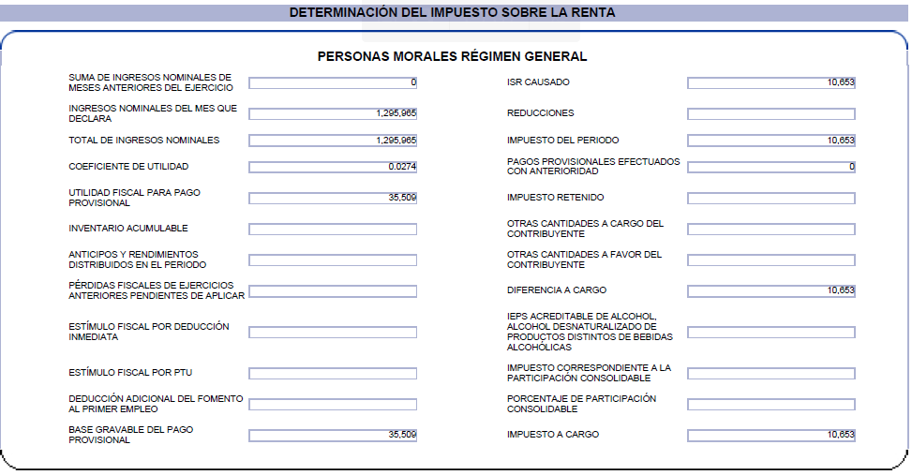

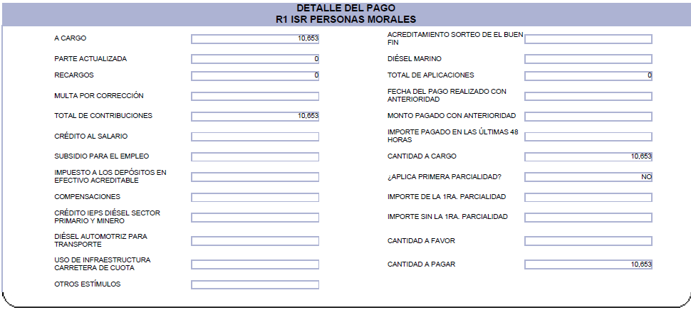

Descripción de Elementos

|  |  |
| --- | --- |
| **Elemento** | **Descripción** |
| Determinación del impuesto sobre la renta | Indica el título del apartado Determinación del impuesto sobre la renta. |
| Personas Morales Régimen General | Indica el título del apartado Personas Morales Régimen General. |
| Suma de ingresos nominales de meses anteriores del ejercicio | Indica el título del apartado Suma de ingresos nominales de meses anteriores del ejercicio. |
| Ingresos nominales del mes que se declara | Indica el título del apartado Ingresos nominales del mes que se declara. |
| Total de ingresos nominales | Indica el título del apartado Total de ingresos nominales. |
| Coeficiente de utilidad | Indica el título del apartado Coeficiente de utilidad. |
| Utilidad fiscal para pago provisional | Indica el título del apartado Utilidad fiscal para pago provisional. |
| Inventario acumulable | Indica el título del apartado Inventario acumulable. |
| Anticipos y rendimientos distribuidos en el periodo | Indica el título del apartado Anticipos y rendimientos distribuidos en el periodo. |
| Pérdidas fiscales de ejercicios anteriores pendientes de aplicar | Indica el título del apartado Pérdidas fiscales de ejercicios anteriores pendientes de aplicar. |
| Estímulo fiscal por deducción inmediata | Indica el título del apartado Estímulo fiscal por deducción inmediata. |
| Estímulo fiscal por PTU | Indica el título del apartado Estímulo fiscal por PTU. |
| Deducción adicional del fomento al primer empleo | Indica el título del apartado Deducción adicional del fomento al primer empleo |
| Base gravable del pago provisional | Indica el título del apartado Base gravable del pago provisional |
| ISR causado | Indica el título del apartado ISR causado |
| Reducciones | Indica el título del apartado Reducciones |
| Impuesto del periodo | Indica el título del apartado Impuesto del periodo |
| Pagos provisionales efectuados con anterioridad | Indica el título del apartado Pagos provisionales efectuados con anterioridad |
| Impuesto retenido | Indica el título del apartado Impuesto retenido |
| Otras cantidades a cargo del contribuyente | Indica el título del apartado Otras cantidades a cargo del contribuyente |
| Otras cantidades a favor del contribuyente | Indica el título del apartado Otras cantidades a favor del contribuyente |
| Diferencia a cargo | Indica el título del apartado Diferencia a cargo. |
| IEPS acreditable de alcohol, alcohol desnaturalizado de productos distintos de bebidas alcohólicas | Indica el título del apartado IEPS acreditable de alcohol, alcohol desnaturalizado de productos distintos de bebidas alcohólicas. |
| Impuesto correspondiente a la participación consolidable | Indica el título del apartado Impuesto correspondiente a la participación consolidable. |
| Impuesto a cargo | Indica el título del apartado Impuesto a cargo. |
| R1 ISR PERSONAS MORALES | Indica el título del apartado R1 ISR PERSONAS MORALES. |
| A cargo | Indica el título del apartado A cargo |
| Parte actualizada | Indica el título del apartado Parte actualizada. |
| Recargos | Indica el título del apartado Recargos. |
| Multa por corrección | Indica el título del apartado Multa por corrección. |
| Total de contribuciones | Indica el título del apartado Total de contribuciones. |
| Crédito al salario | Indica el título del apartado Crédito al salario. |
| Subsidio para el empleo | Indica el título del apartado Subsidio para el empleo. |
| Impuesto a los depósitos en efectivo acreditable | Indica el título del apartado Impuesto a los depósitos en efectivo acreditable. |
| Compensaciones | Indica el título del apartado Compensaciones. |
| Crédito IEPS diésel sector primario y minero | Indica el título del apartado Crédito IEPS diésel sector primario y minero. |
| Diésel automotriz para transporte | Indica el título del apartado Diésel automotriz para transporte. |
| Uso de infraestructura carretera de cuota | Indica el título del apartado Uso de infraestructura carretera de cuota. |
| Otros estímulos | Indica el título del apartado Otros estímulos. |
| Acreditamiento sorteo de él buen fin | Indica el título del apartado Acreditamiento sorteo de él buen fin. |
| Diésel marino | Indica el título del apartado Diésel marino. |
| Total de aplicaciones | Indica el título del apartado Total de aplicaciones. |
| Fecha del pago realizado con anterioridad | Indica el título del apartado Fecha del pago realizado con anterioridad. |
| Monto pagado con anterioridad | Indica el título del apartado Monto pagado con anterioridad. |
| Importe pagado en las últimas 48 horas | Indica el título del apartado Importe pagado en las últimas 48 horas. |
| Cantidad a cargo | Indica el título del apartado Cantidad a cargo. |
| ¿Aplica primera parcialidad? | Indica el título del apartado ¿Aplica primera parcialidad? |
| Importe de la 1ra parcialidad | Indica el título del apartado Importe de la 1ra parcialidad. |
| Importe sin la 1ra parcialidad | Indica el título del apartado Importe sin la 1ra parcialidad. |
| Cantidad a favor | Indica el título del apartado Cantidad a favor. |
| Cantidad a pagar | Indica el título del apartado Cantidad a pagar. |

Descripción de Campos

|  |  |  |  |  |  |  |
| --- | --- | --- | --- | --- | --- | --- |
| **Elemento** | **Tipo** | **Longitud** | **Nivel de Acceso**  **(L, E, S)** | **Descripción del Campo** | **Fórmulas** | **Precisiones** |
| Determinación del impuesto sobre la renta | Texto | N/A | L | Indica la sección Determinación del impuesto sobre la renta | N/A | N/A |
| Personas Morales Régimen General | Texto | N/A | L | Indica el título del apartado Personas Morales Régimen General | N/A | N/A |
| Suma de ingresos nominales de meses anteriores del ejercicio | Texto | Por revisar | L | Indica la Suma de ingresos nominales de meses anteriores del ejercicio | N/A | Campo numérico |
| Ingresos nominales del mes que se declara | Texto | Por revisar | L | Indica los Ingresos nominales del mes que se declara | N/A | Ejemplo:  1,295,965 |
| Total de ingresos nominales | Texto | Por revisar | L | Indica el Total de ingresos nominales | N/A | Ejemplo:  1,295,965 |
| Coeficiente de utilidad | Numérico | Por revisar | L | Indica el Coeficiente de utilidad | N/A | Ejemplo: 0.0274 |
| Utilidad fiscal para pago provisional | Texto | Por revisar | L | Indica la  Utilidad fiscal para pago provisional | N/A | Ejemplo: 35509 |
| Inventario acumulable | Texto | Por revisar | L | Indica el Inventario acumulable | N/A | N/A |
| Anticipos y rendimientos distribuidos en el periodo | Texto | Por revisar | L | Indica Anticipos y rendimientos distribuidos en el periodo | N/A | N/A |
| Pérdidas fiscales de ejercicios anteriores pendientes de aplicar | Texto | Por revisar | L | Indica Pérdidas fiscales de ejercicios anteriores pendientes de aplicar | N/A | N/A |
| Estímulo fiscal por deducción inmediata | Texto | Por revisar | L | Indica el Estímulo fiscal por deducción inmediata | N/A | N/A |
| Estímulo fiscal por PTU | Texto | Por revisar | L | Indica el Estímulo fiscal por PTU | N/A | N/A |
| Deducción adicional del fomento al primer empleo | Texto | Por revisar | L | Indica la Deducción adicional del fomento al primer empleo | N/A | N/A |
| Base gravable del pago provisional | Texto | Por revisar | L | Indica la Base gravable del pago provisional | N/A | Ejemplo:  35,509 |
| ISR causado | Texto | Por revisar | L | Indica el ISR causado | N/A | N/A |
| Reducciones | Texto | Por revisar | L | Indica Reducciones | N/A | N/A |
| Impuesto del periodo | Texto | Por revisar | L | Indica el Impuesto del periodo | N/A | Ejemplo: 10653 |
| Pagos provisionales efectuados con anterioridad | Texto | Por revisar | L | Indica los Pagos provisionales efectuados con anterioridad | N/A | N/A |
| Impuesto retenido | Texto | Por revisar | L | Indica el Impuesto retenido | N/A | N/A |
| Otras cantidades a cargo del contribuyente | Texto | Por revisar | L | Indica Otras cantidades a cargo del contribuyente | N/A | N/A |
| Otras cantidades a favor del contribuyente | Texto | Por revisar | L | Indica Otras cantidades a favor del contribuyente | N/A | N/A |
| Diferencia a cargo | Texto | Por revisar | L | Indica Diferencia a cargo | N/A | N/A |
| IEPS acreditable de alcohol, alcohol desnaturalizado de productos distintos de bebidas alcohólicas | Texto | Por revisar | L | Indica el IEPS acreditable de alcohol, alcohol desnaturalizado de productos distintos de bebidas alcohólicas | N/A | N/A |
| Impuesto correspondiente a la participación consolidable | Texto | Por revisar | L | Indica el Impuesto correspondiente a la participación consolidable | N/A | N/A |
| Impuesto a cargo | Texto | Por revisar | L | Indica el Impuesto a cargo | N/A | Ejemplo:  10,653 |
| R1 ISR PERSONAS MORALES | Texto | N/A | L | Indica la sección R1 ISR PERSONAS MORALES | N/A | N/A |
| A cargo | Numérico | 14 | L | Indica A cargo | N/A | Ejemplo:  10,653 |
| Parte actualizada | Numérico | 14 | L | Indica la Parte actualizada | N/A | Ejemplo: 0 |
| Recargos | Numérico | 14 | L | Indica los Recargos | N/A | Ejemplo: 0 |
| Multa por corrección | Numérico | 14 | L | Indica la Multa por corrección | N/A | N/A |
| Total de contribuciones | Numérico | 14 | L | Indica el Total de contribuciones | N/A | Ejemplo: 10653 |
| Crédito al salario | Numérico | 14 | L | Indica el Crédito al salario | N/A | N/A |
| Subsidio para el empleo | Numérico | 14 | L | Indica el Subsidio para el empleo | N/A | N/A |
| Impuesto a los depósitos en efectivo acreditable | Numérico | 14 | L | Indica el Impuesto a los depósitos en efectivo acreditable | N/A | N/A |
| Compensaciones | Numérico | 14 | L | Indica las Compensaciones | N/A | N/A |
| Crédito IEPS diésel sector primario y minero | Numérico | 14 | L | Indica el Crédito IEPS diésel sector primario y mineo | N/A | N/A |
| Diésel automotriz para transporte | Numérico | 14 | L | Indica el Diésel automotriz para transporte | N/A | N/A |
| Uso de infraestructura carretera de cuota | Numérico | 14 | L | Indica el detalle del pago de Uso de infraestructura carretera de cuota | N/A | N/A |
| Otros estímulos | Numérico | 14 | L | Indica el detalle del pago de Otros estímulos | N/A | N/A |
| Acreditamiento sorteo de él buen fin | Numérico | 14 | L | Indica el detalle del pago de Acreditamiento sorteo de él buen fin | N/A | N/A |
| Diésel marino | Numérico | 14 | L | Indica el detalle del pago de Diésel marino | N/A | N/A |
| Total de aplicaciones | Numérico | 14 | L | Indica el detalle del pago de Total de aplicaciones | N/A | Ejemplo: 0 |
| Fecha del pago realizado con anterioridad | Date | N/A | L | Indica la Fecha del pago realizado con anterioridad | N/A | N/A |
| Monto pagado con anterioridad | Numérico | 14 | L | Indica el Monto pagado con anterioridad | N/A | N/A |
| Importe pagado en las últimas 48 horas | Texto | Por revisar | L | Indica el Importe pagado en las últimas 48 horas | N/A | N/A |
| Cantidad a cargo | Numérico | 14 | L | Indica la Cantidad a cargo | N/A | Ejemplo: 10653 |
| ¿Aplica primera parcialidad? | Texto | 2 | L | India el campo ¿Aplica primera parcialidad? | N/A | Ejemplo: No |
| Importe de la 1ra parcialidad | Numérico | 14 | L | Indica el Importe de la 1ra parcialidad | N/A | N/A |
| Importe sin la 1ra parcialidad | Numérico | 14 | L | Indica el Importe sin la 1ra parcialidad | N/A | N/A |
| Cantidad a favor | Numérico | 14 | L | Indica la Cantidad a favor | N/A | N/A |
| Cantidad a pagar | Numérico | 14 | L | Indica la Cantidad a pagar | N/A | Ejemplo: 10653 |

|  |  |
| --- | --- |
| **FIRMAS DE CONFORMIDAD**  *.* | |
| **Firma 1** *(Ejemplo: Responsable de Fase.).* | **Firma 2** *(Ejemplo: Usuario, cuando aplica)* |
| **Nombre:** Víctor Cruz Leyva | **Nombre:** Armando Avendaño Aguilar |
| **Puesto:** Subadministrador de Soluciones de Negocio | **Puesto:** Líder APE, EL CONSORCIO |
| **Fecha:** | **Fecha:** |
|  |  |
| **Firma 3** *Ejemplo: Líder de proyecto)* | **Firma 4** |
| **Nombre:** Javier Chaparro Granados | **Nombre:** Patricia Salustia Zapata Canales |
| **Puesto:** Administrador de Devoluciones y Compensaciones | **Puesto:** Analista, EL CONSORCIO |
| **Fecha:** | **Fecha:** |
|  |  |